Государственное бюджетное учреждение
дополнительного профессионального образования
«Кузбасский региональный институт
развития профессионального образования»
Факультет повышения квалификации и
профессиональной переподготовки работников
профессионального образования
Кафедра педагогики, психологии и
профессионального образования

Итоговая работа
Тема:
Разработка сценария конкурсно - игрового мероприятия в общежитии
"День студента "

Выполнили:
Надымова А.С
Лучникова Н.С
Воспитатели,
ГПОУ г. Кемерово
Кемерово 2023
ВВЕДЕНИЕ

25 января - празднуется веселый студенческий праздник. Это торжественное событие в жизни каждого российского студента. Студенчество всегда выделялось в особую категорию людей, хотя в науке эта группа была выделена относительно недавно, в 1960-х годах.
Методическая разработка конкурсно-игрового мероприятия «День студента» предназначена для проведения вечера отдыха, способствует развитию сценического мастерства, творческой личности студента, а так же формированию художественных и партнерских качеств, активного и ответственного подхода к жизни. Ко всем проблемам этого возраста добавляется проблема адаптации к новым условиям обучения, можно сказать даже к новым условиям действительности жизни - новая среда, новые взаимоотношения. Студенту необходимо преодолеть много трудностей, связанных с новизной условий.

Целью данного мероприятия: является поздравление всех студентов с днем студента, с днем всех Татьян. Осу образ
Задачи:
· Пробуждение интереса к творчеству.
· Раскрытие индивидуальных способностей студентов: организационных, режиссерских, вокальных и других.

ПЛАН КОНКУРСНО-ИГРОВОГОМЕРОПРИЯТИЯ
«День студента»
Для групп 1-2 курсов
Дата проведения: 25.01.2023 г.
Место проведения : г.Кемерово, Цимлянская 6а – общежитие

Тема: " День студента".
Цель:
Учебная — обучение студентов умениям разрабатывать сценарии праздников и публичного выступления;

Развивающая — развитие у студентов индивидуальных творческих возможностей: музыкального слуха, формирование коммуникативных навыков, речевого этикета;

Воспитательная — воспитывать у студентов нравственные качества личности, чувство уважения к преподавателям;

Методическая —усовершенствование методики проведения воспитательного мероприятия;

Тип занятия: вечер отдыха.

Форма проведения: конкурсы, игры

Методы и приёмы: слово ведущих, сценические постановки, элементы игры, беседа.

Методическое обеспечение и оборудование: компьютер, мультимедийный проектор, экран, музыкальное сопровождение, подарки, газеты ко дню студента, нагрудный значок «Студент года ГПОУ 2023» , именные подарки для Татьян.

ХОД МЕРОПРИЯТИЯ
Перед началом звучат танцевальные мелодии, начинается дискотека. Молодежь собирается.
Свет загорается. Звучат фанфары.
Выход ведущих.
ВЕДУЩИЙ 1:
Добрый вечер, добрый вечер, уважаемые студенты! Добро пожаловать на нашу встречу ,посвященную Дню студента!!!
Пауза для аплодисментов.
ВЕДУЩИЙ 2:
Сегодня – 25 января, Татьянин день! Сегодня Православная церковь чтит память святой мученицы Татьяны Крещенской.
А можете вы ответить, почему день Татьяны Крещенской, день «матушки зимы», особенно мил сердцу каждого российского студента?
(Присутствующие отвечают).
ВЕДУЩИЙ 1:
Правильно. Именно 25 января 1755 года императрица Елизавета Петровна подписала Высочайший Указ об учреждении в Москве университета.
Московский государственный университет имени М.В.Ломоносова празднует сегодня свой день рождения. Поэтому 25 января именины не только всех Татьян, но и веселый студенческий праздник.
Так давайте сегодня веселиться, петь и танцевать, подтверждая звание российского студента!
ВЕД УЩИЙ 2:
Сделать это можно, участвуя в различных играх, конкурсах, отгадывая загадки и т. д. Победители получат небольшие памятные подарки.
Предлагаю создать команды и выбрать жюри! Создаем команду 1 курса (8 человек) и команду 2 курса (8 человек)! Жюри просим занять свои места!
(образуются команды)
ВЕД УЩИЙ 1:
Дорогие друзья! Я предлагаю сейчас определить «Самого умного студента». Каждому вручается воздушный шарик.
- Надувайте! Кто надул, поднимите шарик над головой!
Когда все подняли шары:
- А вот теперь и определим самого умного! Пусть каждый лопнет шар, любым способом, кто вперед.
Тот, чей шар лопнул первым, провозглашается самым умным и победитель.
ВЕДУЩИЙ 2:
На Татьянин день есть народная примета: если светит солнышко – к раннему прилету птиц, идет снегопад – летом будет много дождей.
ВЕДУЩИЙ 1:
Но мы уверены, что наши студенты не боятся никаких погодных условий!
Следующее задание конкурса – «У студента нет плохой погоды».
Студенты двигаются по кругу, ведущий называет им условия, в которых они находятся (метель, дождь, ураган, пустыня, болото, летний луг с высокой травой). Участники должны продемонстрировать передвижение в этих условиях. Оценивается артистичность и юмор.
ВЕДУЩИЙ 2:
Татьяна – по-гречески означает устроительница, учредительница. Татьяна практична, принципиальна, умеет настоять на своем. Татьяна обладает лидерскими качествами и умеет добиваться успеха. В нашем общежитии проживает две Татьяны, просим их выйти.
Звучат аплодисменты
ВЕДУЩИЙ 1:
А сколько существует уменьшительно-ласкательных имен для Татьяны? Таня, Танечка… все их, наверное, знают!
Задача называть уменьшительно - ласкательные имена Татьяны – кто справится? Кто назовет больше – тот и победит!
Поздравляем Татьян с Татьяниным днем, вручаем именные подарки.
ВЕДУЩИЙ 2:
Дорогие друзья! Наш следующий конкурс для настоящих мужчин!
Все студенты посещают физкультуру. Сейчас мы узнаем, не перевелись ли на Руси богатыри.
Каждому выдается по листу газеты в развернутом виде. Участники должны взять в левую руку газету, а правую спрятать за спиной.
По команде ведущего необходимо собрать всю газету в левой руке, не помогая при этом правой.
Кто быстрее справится с заданием?
ВЕДУЩИЙ 1:
Конкурс называется «Общага». Двое участников назначаются «комендантами общежитий». Общежитие – это стул, на который необходимо усадить можно большее количество людей. Хотя «поселившимся» считается даже любой участник, просто держащийся ладонью за стул, а не находящийся на нем. Побеждает комендант, в «общежитии» которого поместилось большее количество жильцов.
ВЕДУЩИЙ 2:
«Коснись жёлтого»
Игроки становятся в круг. Ведущий командует: «Коснитесь желтого , раз, два, три». Игроки как можно быстрее стараться взяться за вещь (предмет, часть тела) остальных участников в круге, имеющую желтый цвет. Кто не успел – тот выбывает из игры. Ведущий снова повторяет команду, но уже с новым заданием. Побеждает участник, последним, оставшийся в игре.
Примеры заданий:
1. Коснись мокрого
2. … живого
3. …мягкого
4. …красивого
5. …деревянного
6. …теплого
7. …гладкого
8. …колючего
9. …чужого
10. …желанного
ВЕДУЩИЙ 1:
Наши студенты умеют и прикольно отдыхать! Я намеренно назвал этот сленг молодежи «ПРИКОЛЬНО». И в этом мы сейчас с вами убедимся.
Вариант 1. На полу натягивается канат. Задача игроков – пройти по канату не только ногами, но и руками одновременно.
«Переход пропасти»
На земле раскладывается веревка. Все участники делятся на две команды. Игроки одной команды становятся в ряд, боком друг к другу, и берутся за руки. Каждая команда приставным шагом двигается по веревке (команды начинают движение с противоположных концов веревки). Самое трудное — разойтись по веревке, когда команды встречаются (лицом друг к другу). Команда, игроки которой сошли с веревки, считается проигравшей. Для того чтобы выиграть, разрешается сталкивать игроков противоположной команде с веревки. Вместо веревки так же можно использовать нарисованную мелом черту. Игра будет пользоваться большей популярностью, если разделять игроков в команды по половому признаку.
ВЕДУЩИЙ 2:
А теперь, уважаемые студенты, давайте вспомним школьные годы! Скажите, что больше всего запомнилось вам из школьной жизни? (двумя-тремя словами). Студенты называют свои воспоминания.
А вот кто-то сказал – походы в столовую! Помните, как многие бежали в столовую, как только прозвенел звонок. И сейчас, предлагаю снова окунуться в те дни.
Конкурс «Водяная эстафета».
Все участники становятся в две команды. Каждой команде выдается бутылка на 2 литра наполненная питьевой водой. Задача каждого участника из команды пробежать с бутылкой между ног и выпить полный стакан воды, затем бутылка передается другому участнику, тот так же бежит эстафету и пьет свой стакан воды. Та команда, которая быстрее опустошит бутылку, победит.
ВЕДУЩИЙ 1:
Ну, вот и попили! А теперь пора и потанцевать!
Конкурс «Прикольный танец».
Участникам выдаются швабры, метелки. Задание исполнить зажигательный медленный танец с данным предметом. Победителя выбирают аплодисментами.
ВЕДУЩИЙ 2:
Следующий конкурс «Перестраивалка »
Создаются две команды, в каждой 8 человек и заранее готовятся два комплекта больших карточек с буквами: «С», «Т», «У», «Д», «Е», «Н», «Т», «Ы», каждый участник получает по одной карточке и держит перед собой. После того как ведущий загадает загадку, команде нужно быстро сориентироваться и составить из букв ответ (участники с нужными буквами встают вперед и пишут разгадку слева направо), При следующей загадке – перестраиваются. От этапа к этапу ведется подсчет баллов, которые присуждаются команде давшей ответ первой.
1. Греют на лекциях, и на переменах
Учебного заведения родные….(Стены)
2. Для солидности и для особой красы,
Носят юные студенты пышные….(Усы)
3. Для наглядности свой эксперимент,
Дополнит фото и выставит на…(Стенд)
4. Пугает больше чем голод и холод
Полученный студентом в сессию..(Неуд)
5. Ставить нужно галочку или крест,
Если проводит преподаватель… (Тест)
6. Если взять на природу брезент,
То укроет от дождя натянутый…(Тент)
7. Помнят только лучшие моменты,
Никогда не унывают настоящие… (Студенты)
ВЕДУЩИЙ 1:
Вот на этой ноте, дорогие друзья, наша конкурсно-игровая программа подошла к концу. И наступил момент определить кому же из наших студентов, принимающих участие в конкурсах, присудить почетное звание «Студент года-2023»!
Жюри зачитывают результаты.
Прикалывается значок «Студент года – 2023»
Вот они, наши победители!!! Давайте еще раз поаплодируем нашим участникам, вы отныне «Студент года-2023»! Примите в память о нашей игре вот такие призы, и все наши сегодняшние участники получают небольшие сувениры в честь такого замечательного праздника!
ВЕДУЩИЙ 2:
Спасибо вам за участие!
Всех поздравляем с праздником – с Татьяниным Днем, с Днем студента! Хороших вам отметок, выплаченных и повышенных стипендий, понимающих преподавателей! Удачи всем и всего самого прекрасного!!!

ЗАКЛЮЧЕНИЕ

Студенчество является периодом интенсивной социализации человека, становлением всей интеллектуальной системы, учитывая лишь биологический возраст, то его следует отнести к периоду юности, как и переходному этапу развития человека между детством и взрослостью. Ко всем проблемам этого возраста добавляется проблема адаптации к новым условиям обучения, можно сказать даже к новым условиям действительности жизни - новая среда, новые взаимоотношения. Адаптация в учебном заведении связана так же с изменением досуга, с разнообразием его. Задача педагога так организовать эту сферу жизни студента, чтобы она способствовала решению важной проблемы приспособления к новым условиям труда и жизни.
Методическая разработка конкурсно-игрового мероприятия "День студента" предназначена для организации досуга студенческой молодёжи и может быть использована как методический материал воспитателями общежития, кураторами, классными руководителями, преподавателями учреждений высшего образования и учреждений среднего профессионального образования.

ПРИЛОЖЕНИЕ

ОФОРМЛЕНИЕ СТЕНДА
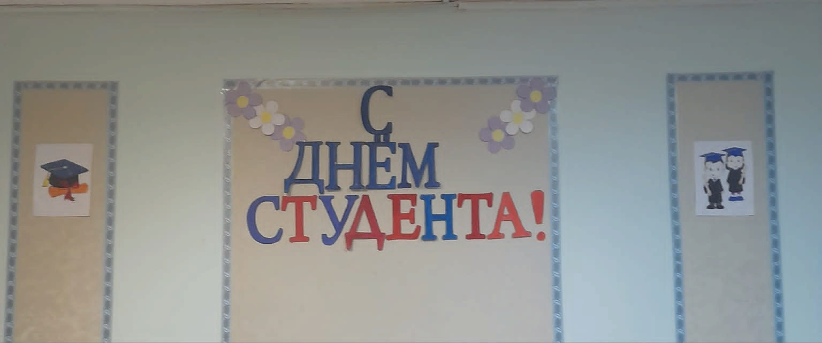

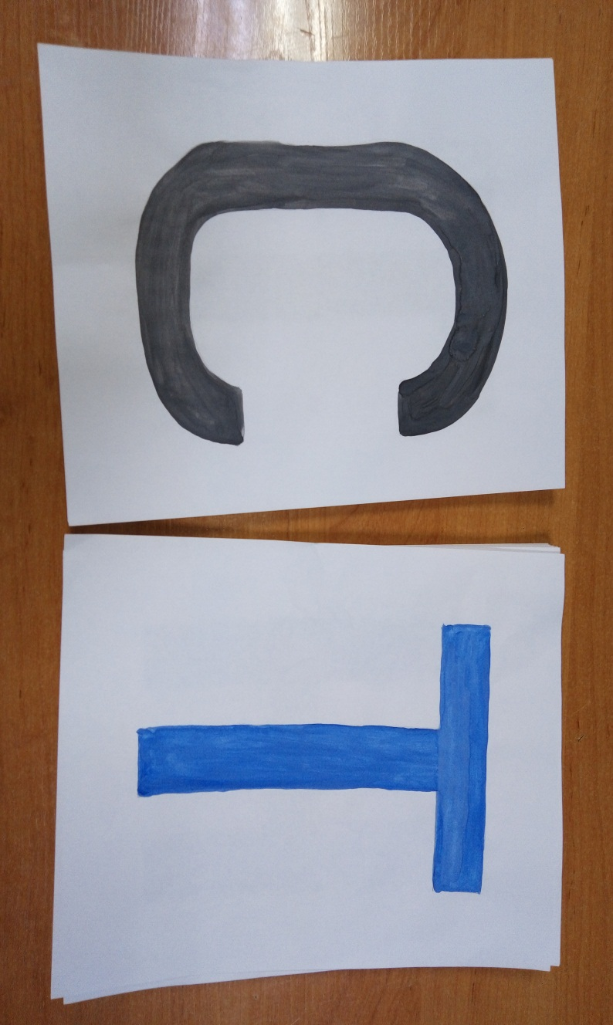

РАЗДАТОЧНЫЙ МАТЕРИАЛ К КОНКУРСУ «ПЕРЕСТРАИВАЛКА»

ИМЕННЫЕ ПОДАРКИ ДЛЯ ТАТЬЯН
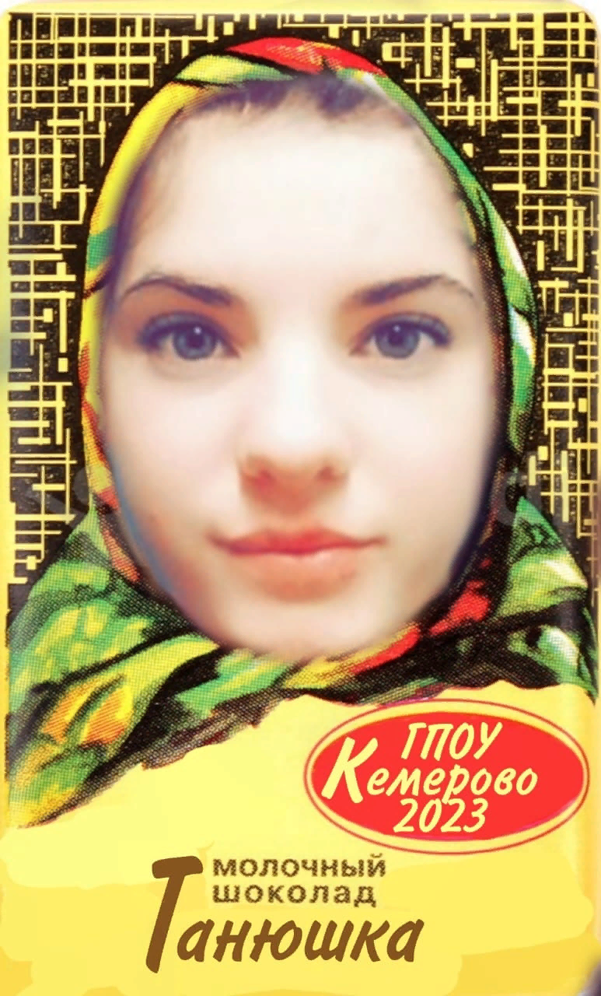

НАГРУДНЫЙ ЗНАЧОК «СТУДЕНТ ГОДА»

